系统配置和安装

一、开发环境简介

在本次的项目开发中，我们小组使用的是Android Studio进行开发的，首先介绍一下Android Studio的安装以及JDK和SDK的配置。

物理机版本：Win7旗舰版（64位）

Android Studio版本：2.3.2

二、Android studio的优势

1、基于Gradle的构建支持

2、Android特定重构和快速修复

3、更加丰富的模板代码，让创建程序更简单

4、提示工具更好地对程序性能、可用性、版本兼容和其他问题进行控制捕捉

5、直接支持ProGuard和应用签名功能；

6、自带布局编辑器，可以让你拖放UI组件，并在多个屏幕配置上预览布局等；

7、内置Google云支持；

8、内置svn、git工具支持；

9、支持插件，eclipse有的，Android Studio里基本都能找到。

三、JDK的安装与配置

下载网址：<http://www.oracle.com/technetwork/java/javase/downloads/index.html>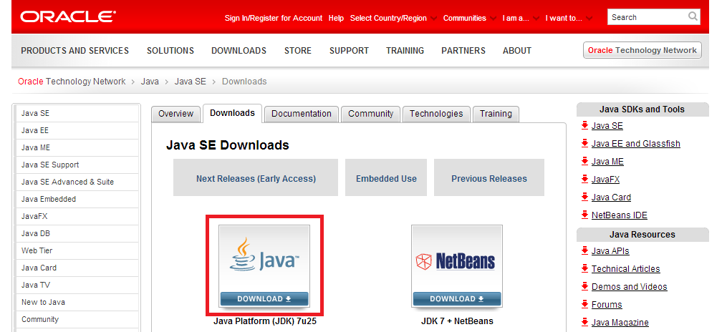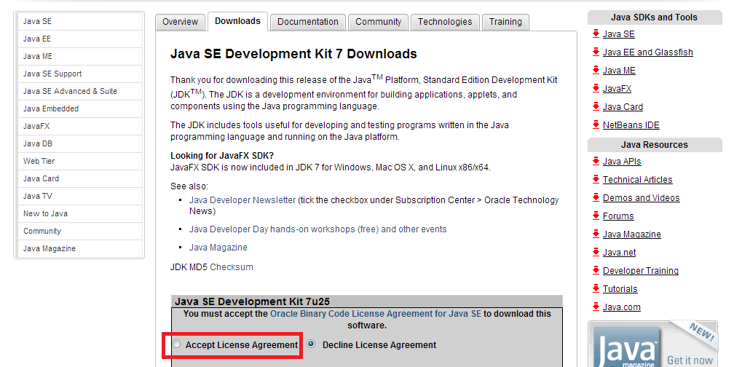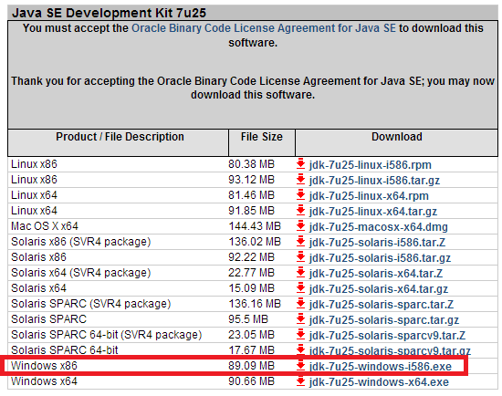

下载完成之后进行安装。需要注意记录安装的路径，用于后面配置环境变量。

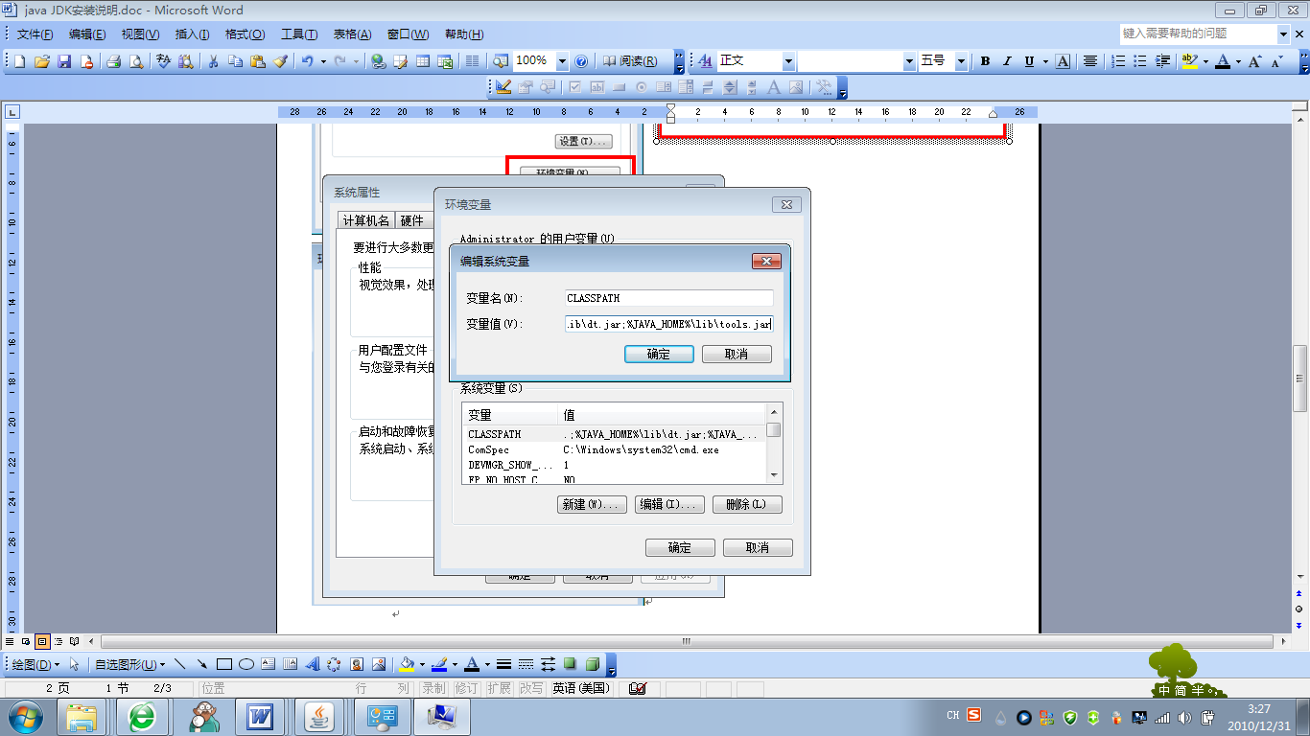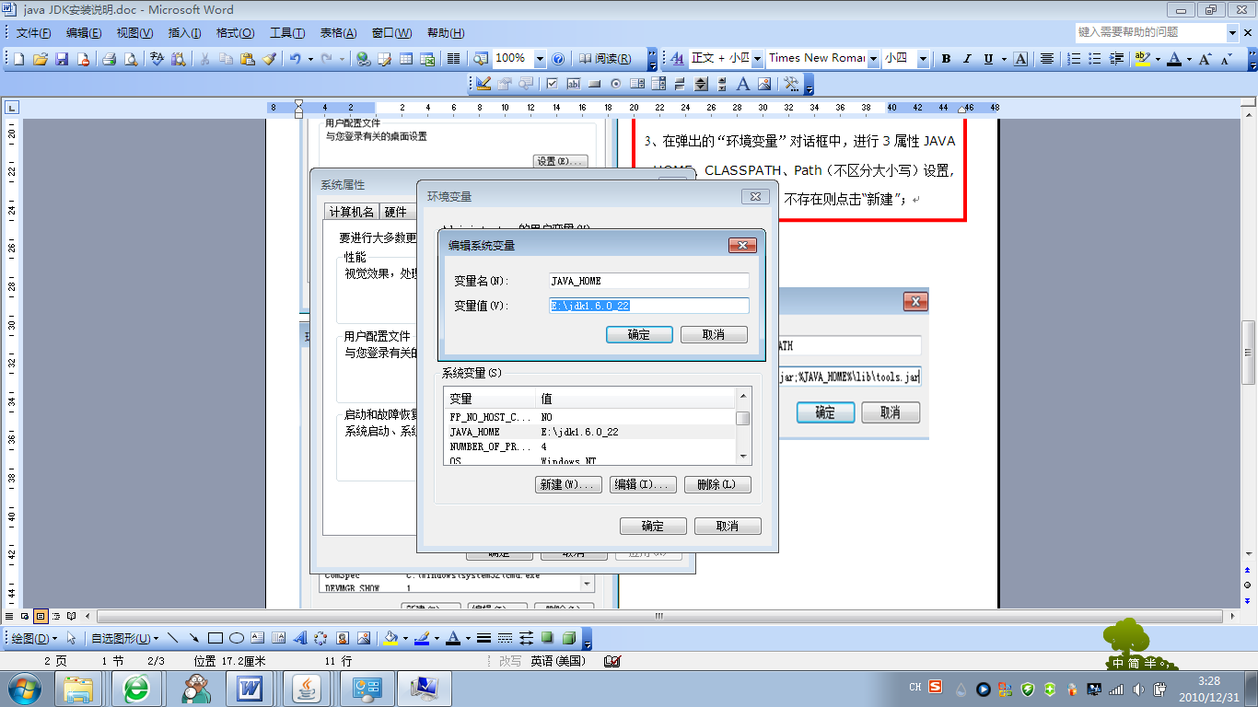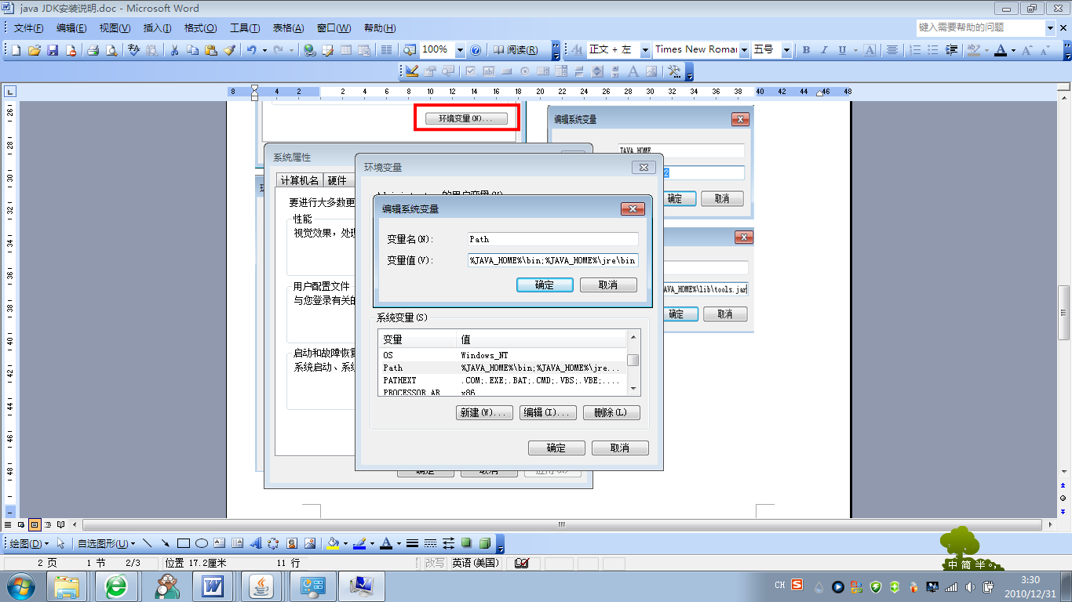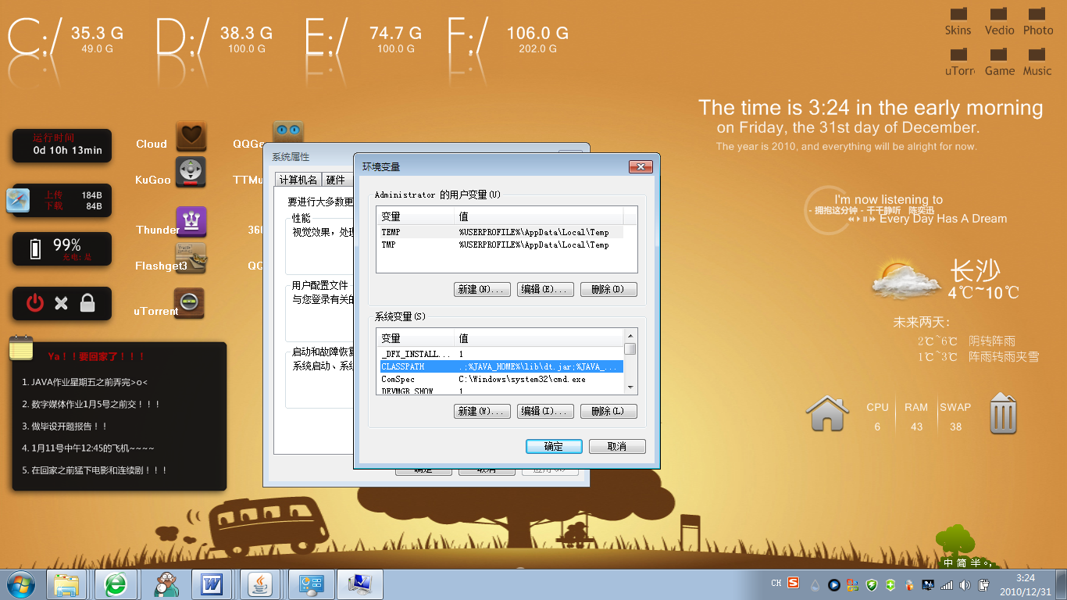

3、在弹出的“环境变量”对话框中，进行3属性JAVA_HOME、CLASSPATH、Path（不区分大小写）设置,若已存在则点击“编辑”，不存在则点击“新建”；

2、在弹出的“系统属性”对话框中，选择“高级”——》点击“环境变量”。

3.1、JAVA_HOME指明JDK安装路径，图中显示的是我安装时所选择的路径E:\Java\jdk1.6.0_20，此路径下包括lib，bin，jre等文件夹（此变量最好设置，因为以后运行tomcat，eclipse等都需要依*此变量）；

3.2、CLASSPATH为java加载类(class or lib)路径，只有类在classpath中，java命令才能识别，设为：   
.;%JAVA_HOME%\lib\dt.jar;%JAVA_HOME%\lib\tools.jar (要加.表示当前路径)   
%JAVA_HOME%就是引用前面指定的JAVA_HOME；

3.3、Path使得系统可以在任何路径下识别java命令，这里，要注意下，path应该是本来就存在的，就不要新建了，找到path，点击“编辑”；在值的最前面加上下面的语句即可。如果覆盖了path变量，将导致的cmd下有些基本的命令会找不到。 %JAVA_HOME%\bin;%JAVA_HOME%\jre\bin;

然后打开cmd检测是否安装成功

1、运行——》cmd——》输入java+一个空格+–version；

2、运行——》cmd——》输入javac；

3、运行——》cmd——》输入java；

看是否出现下图结果，如果出现了，说明已安装成功了。

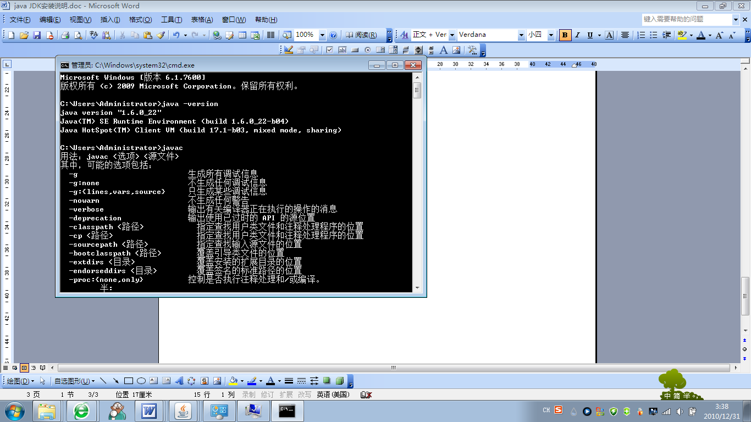

四、Android studio以及SDK的安装

 Android Studio下载的绿色通道：<http://www.androiddevtools.cn/>

下载之后就按照应用的提示进行安装即可

安装完成之后打开Android studio，第一次打开程序的时候需要配置JDK和SDK位置，JDK的位置选择为刚刚安装JDK文件的位置，SDK则使用默认位置。

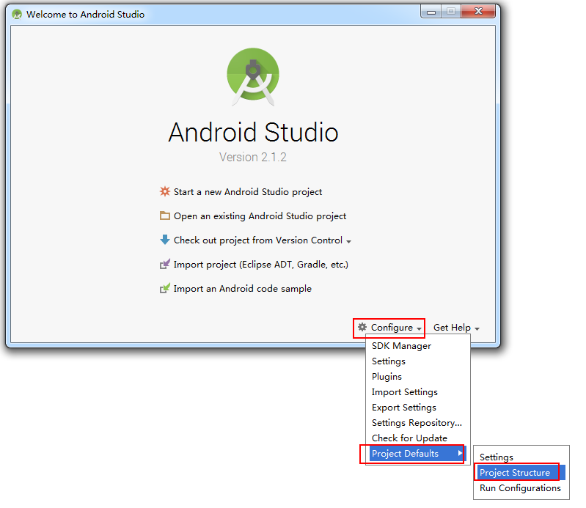

配置好之后便可以开始新建一个Android项目了

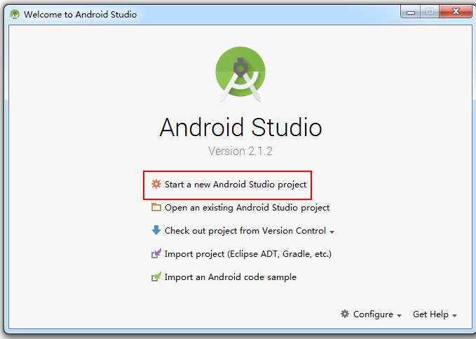

五、安装Genymotion模拟器

Genymotion无疑是目前最快最好用的模拟器。官网下载地址：[https://www.genymotion.com/](http://www.genymotion.net/)

下载安装完成后，打开模拟器，选择一个版本的模拟器

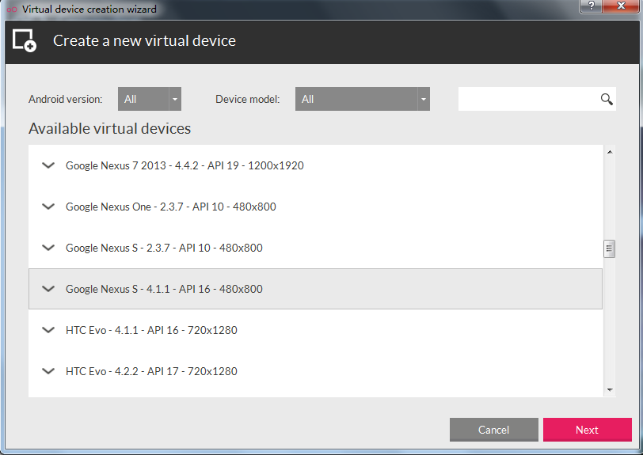

然后重启Android studio，将Android studio关联

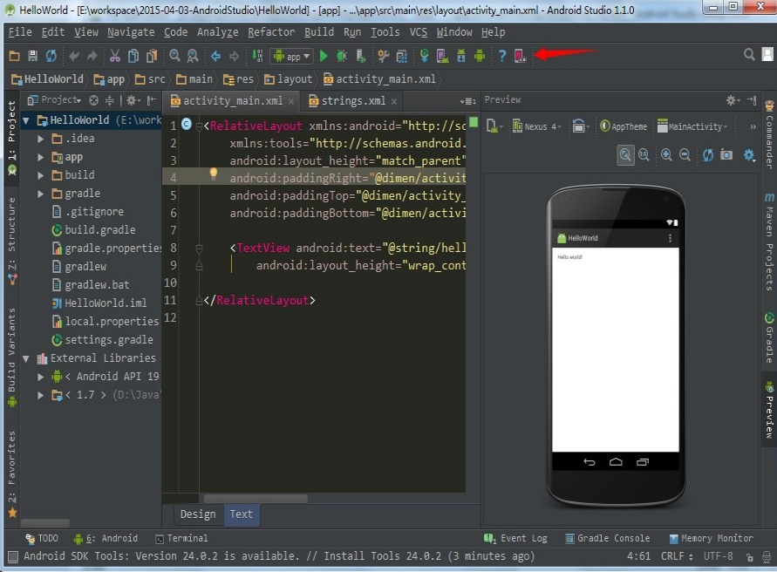

点击这个图标，弹出如下窗口

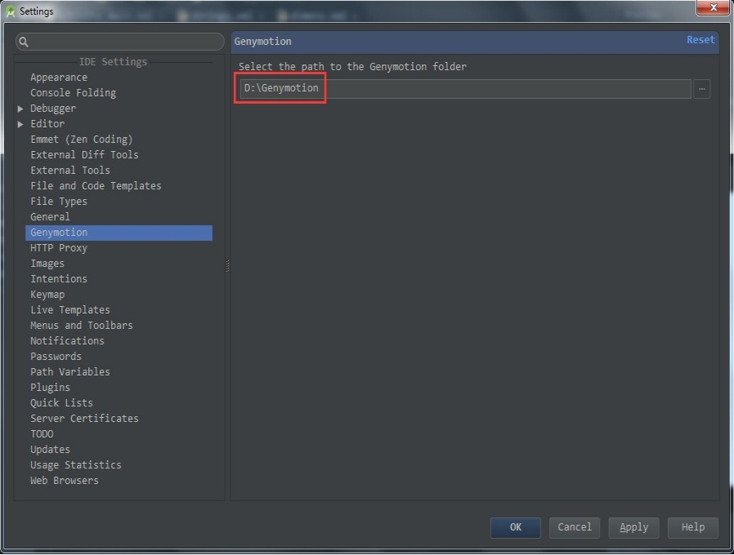

然后选择刚刚安装好的模拟器，点击start即可

